Mission 2 – Rédiger le contrat et remplir la DPAE
Durée : 1 h 20’ | ou |  | Source - DPAE
Contexte professionnel
Parallèlement à votre travail sur le choix du contrat le plus adapté à la situation de l’entreprise, Mme Combaz a rencontré plusieurs personnes susceptibles d’occuper ce poste.
Elle a sélectionné Mme Binet Edwige dont le profil semble particulièrement intéressant et bien adapté au travail demandé. Elle a suivi une formation dans la restauration puis s’est orientée dans l’industrie où elle a travaillé dans le secteur agro-alimentaire.
Á la suite de votre mémo Mme Combaz a décidé de recruter Mme Binet dans le cadre d’un contrat à durée déterminée de 3 mois.
Travail à faire
Réalisez les travaux suivants à l’aide des documents 1 à 5 :
- Calculez le montant du salaire de base de Mme Binet.
- Déterminez la période d’essai.
- Déterminez la durée du préavis.
- Rédigez la lettre d’engagement de Mme Binet sous Word.
- Rédigez le contrat de travail correspondant.
- Complétez la DPAE à l’aide des informations qui vous sont remises.
Doc. 1 Caractéristiques du contrat

- Le contrat débutera le 1er décembre à 8 h ;
- le lieu d’exécution du contrat sera à l’adresse de l’entreprise ;
- L’ouvrière sera technicienne de production avec le statut ouvrière qualifiée.
- Le contrat est à plein temps (horaire hebdomadaire de 35 heures) à partir du 1er décembre.
- Compte tenu de son expérience, elle sera embauchée au 2e échelon du niveau 2.
- Elle dépendra de la Caisse de retraite complémentaire IRCANTEC (63, Bd de la République 69100 Villeurbanne) et de la caisse de prévoyance : Igirel
Doc. 2 Période d’essai
C’est la période qui précède l’embauche définitive, elle permet de tester les compétences du futur embauché et de permettre au salarié de vérifier si l’emploi lui convient. Elle doit obligatoirement être prévue dans le contrat.
Durée maximale légale :
- CDI : Ce doit être un temps « normalement nécessaire » pour apprécier les capacités du salarié. (ouvrier : 1 à 2 semaines ; employé : 1 mois ; technicien : 2 mois, VRP : 3 mois ; cadre : 6 mois),
- CDD : La loi fixe des durées maximales : <6 mois => 1 jour par semaine dans la limite de 2 semaines ; > 6 mois => 1 mois maxi,
- VRP : Période inférieure à 3 mois,
- Apprentis : 2 mois.
Doc. 3 Fiche de renseignement de Mme Binet
Nom : BINET Edwige
Adresse : 28 rue Frison Roche 26000 Valence
Tél. : 04 78 56 XX XX Mél : binetedwige@gmail.fr
Date de naissance : 28/09/1993 Lieu de naissance : Bordeaux Nationalité : Française
Situation de famille : Célibataire
N° de SS : 2-93-09-33-230-456-68
Emploi : Technicienne de production
Catégorie : OP (Ouvrière professionnelle)
Qualification : Bac professionnel restauration

Informations entreprise
Société : Gaïa SA
Adresse : 7, rue des Bornettes 26000 VALENCES
Tél. : 04 75 xx xx xx - Fax : 04 75 xx xx xx
Mél : info@gaia.com - Site web : www.gaia.com
Convention collective : Industrie agro-alimentaire
Date embauche : 01/12/2023
Code Siret : 822 440 665 67132
Code NAF : 5423N

Doc. 4 - Extrait de la convention collective de l’industrie agroalimentaire (2023)
Le salaire de base d’embauche est celui qui correspond à l’échelon, du niveau, de la catégorie du salarié embauché. Le salaire mensuel est brut. Il correspond à 151,67 h par mois.

Catégorie | Niveau | Échelon | Sal. Mensuel
O/E | Niv. 1 | E1 | 1 713,28 €
 |  | E2 | 1 727,15 €
 |  | E3 | 1 740,80 €
 | Niv. 2 | E1 | 1 754,45 €
 |  | E2 | 1 778,27 €
 |  | E3 | 1 810,55 €
 | Niv. 3 | E1 | 1 852,75 €
 |  | E2 | 1 881,13 €
 |  | E3 | 1 919,49 €
TAM | Niv. 4 | E1 | 1 977,08 €
 |  | E2 | 2 039,08 €
 | Niv. 5 | E1 | 2 131,07 €
 |  | E2 | 2 283,64 €
 | Niv. 6 | E1 | 2 436,22 €
 |  | E2 | 2 699,96 €
Cadre | Niv. 7 | E1 | 2 801,76 €
 |  | E2 | 2 905,18 €
 | Niv. 8 | E1 | 3 028,54 €
 |  | E2 | 4 074,15 €
 | Niv. 9 | E1 | 5 119,74 €

Doc. 5 Médecine du travail

Médecin du  Travail | Famille : Sociale  Type : Médecine du travail  Nom : CMTV  Dénomination : Centre médecine travail Valence  Adresse : 34, route de Crussol 26000 VALENCE

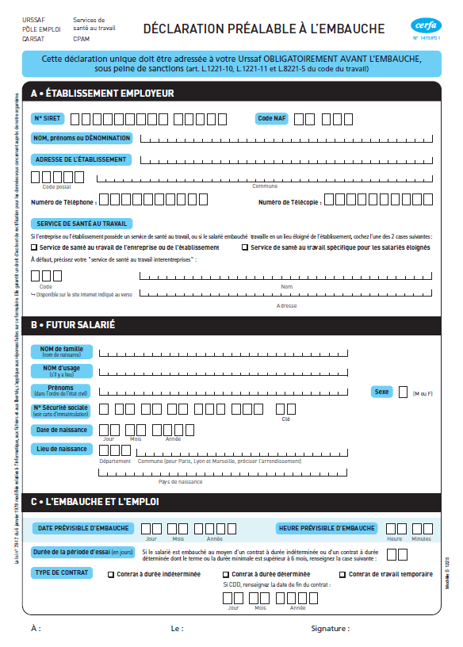

Réponses
Réalisez les travaux suivants à l’aide des documents 1 à 5 :

- Calculez le montant du salaire de base de Mme Binet.

- Déterminez la période d’essai.

- Déterminez la durée du préavis.

- Rédigez la lettre d’engagement de Mme Binet sous Word.

- Rédigez le contrat de travail correspondant.

- Complétez la DPAE à l’aide des informations qui vous sont remises.

